附件1：
本研教学管理与服务平台教室借用操作方法
一、登录本研教学管理与服务平台
方式①：在PC端浏览器输入http://jw.hitsz.edu.cn，点击“统一身份认证登录”，输入统一身份认证账号和密码。
方式②：通过学校“信息门户”登录，路径为：“学校官网（http://www.hitsz.edu.cn/index.html）” →“信息门户”→“统一身份认证账号和密码” →“本研教学管理与服务平台”。
若有统一身份认证账号或密码问题请咨询网络与计算中心王老师，26033483。
二、教师借用
Step1：进入本研教学管理与服务平台后，点击“业务办理”→“场地借用申请”。
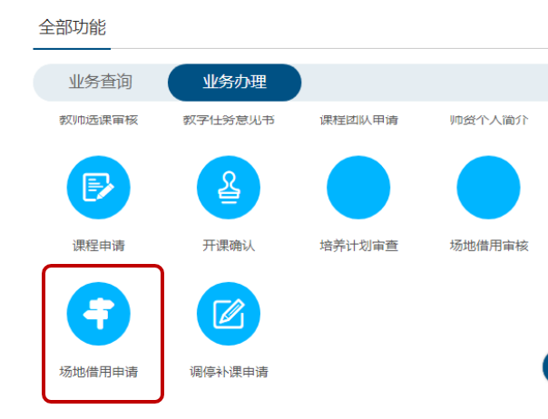
Step2：点击“添加场地借用”，填写教室借用申请单。
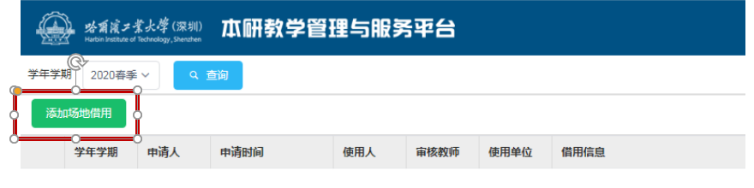
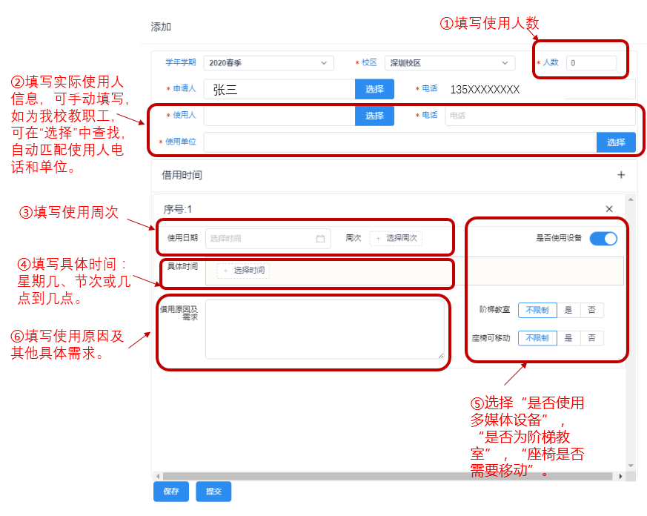

关于填写“使用周次”：此步为选择教室使用的周次，有两种方式选择，可以先选择“使用日期”，自动关联出对应的“周次”，也可先选择“周次”，自动关联出对应的“使用日期”。
关于填写“具体时间”：此步为选择教室是在星期几、第几节次（或几点到几点）使用。有两种方式选择，一是“节次模式”，二是“时间模式”，使用时间模式的，会自动匹配到此时间段对应的节次。
节次模式的操作说明如下：
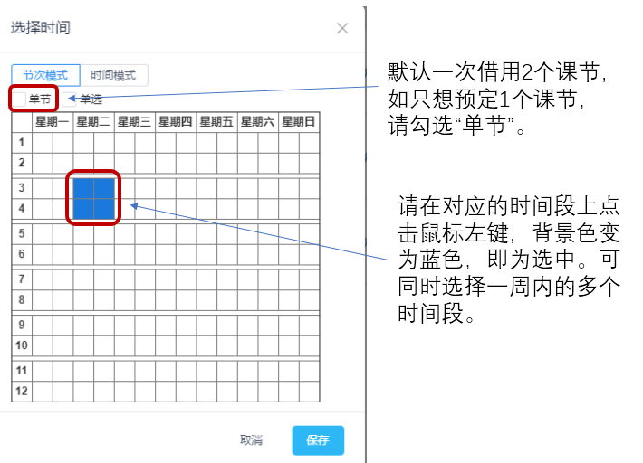
时间模式的操作说明如下：
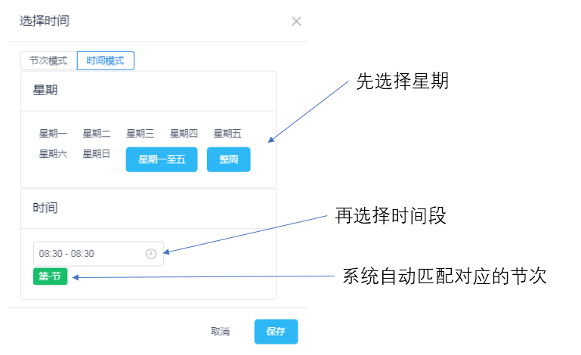
节次与时间的对应关系如下:
第1节：8:30-9:20 第2节：9:25-10:15
第3节：10:30-11:20 第4节：11:25-12:15
第5节：13:45-14:35 第6节：14:40-15:30
第7节：15:45-16:35 第8节：16:40-17:30
第9节：18:30-19:20 第10节：19:25-20:15
第11节：20:30-21:20 第12节：21:25-22:15
完成申请单填写后，点击“”。
Step3：等待审批、分配教室
在审批完成之前，申请人可“撤回”申请。审批通过后无法自行操作撤回，需联系教务部教室调度人员撤回申请。
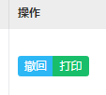
Step4：查询分配教室
当状态为“教务部通过”时，即完成了教室的审批分配，申请人可在“使用信息”列，查询分配的教室。教室分配完成后，如对教室布置、多媒体设备等有特殊需求，请联系物业教室管理员。
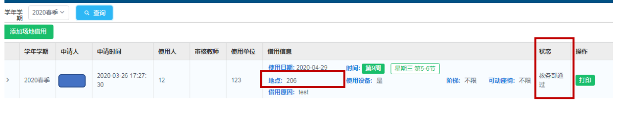

三、学生借用
学生借用步骤和流程与教师借用完全相同。不同点为，学生在填写教室申请单时，有“教师审核”环节。
Step1：指定审核教师
请单击“选择教师”，输入教师姓名进行搜索，查询到教师后，点击“选择”。请注意，学生指定的审核教师，必须为我校全职教师。
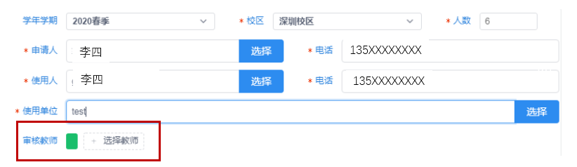

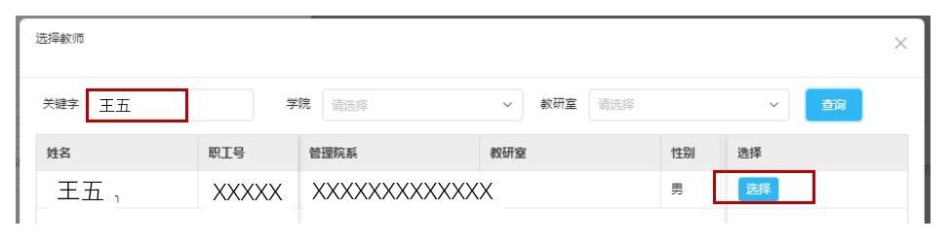
Step2：审核教师审核
学生提交教室申请后，审核教师登录本研教学管理与服务平台，在“业务办理”→“场地借用审核”中，审核学生的申请。
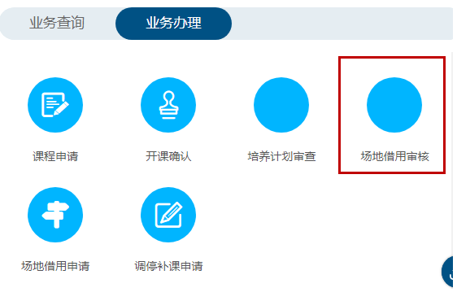
在“待审核”列表中，教师可看到学生的申请单，审核教师可“删除”（即撤销）学生的申请单，也可点击“审核”进行审批。
教师对学生的使用需求和在教室内的活动进行审核，确保学生的申请符合本通知的相关要求，提交“审核意见”后，申请单流转到教务部，其余流程步骤与“教师借用”完全一致。
